ANTEPROJETO DE LEI Nº /2022
CRIA O CENTRO MUNICIPAL DE REFERÊNCIA EM REABILITAÇÃO CARDIOVASCULAR EM SETE LAGOAS, E DÁ OUTRAS PROVIDÊNCIAS.

Art.1º - Fica o Poder Executivo autorizado a criar, o Centro Municipal de Referência em Reabilitação Cardiovascular no município.
Parágrafo Único: O Centro Municipal de Referência em Reabilitação Cardiovascular visa promover o atendimento/acompanhamento de excelência que contribua na reabilitação e prevenção, de modo a assegurar a saúde cardiovascular de pacientes que possuem diagnóstico de doença cardíaca.
Art. 2°. O Centro de Referência em Reabilitação Cardiovascular tem por finalidade:
I – Garantir atendimento e acompanhamento regular com médicos cardiologistas, fisioterapeutas, profissionais de Educação Física, nutricionistas, psicólogos e assistentes sociais.

II- Reabilitar e promover a saúde cardiovascular através de uma mudança no estilo de vida, com intuito de que o paciente seja capaz de manter suas atividades após a alta do tratamento.

III - Assegurar espaço de encontro para os pacientes e encontros de modo a promover a sua convivência familiar e comunitária;

IV - Detectar necessidades e motivações e desenvolver potencialidades e capacidades para novos projetos de vida ao término do tratamento;

V - Propiciar vivências que valorizem as experiências, estimulem e potencializem a condição de escolher e decidir, contribuindo para o desenvolvimento da autonomia e protagonismo social dos usuários.

Art. 3º - O Centro Municipal de Referência em Reabilitação Cardiovascular, tem como competências:

I - Proporcionar ao paciente a oportunidade de realizar gratuitamente exames, consultas, tratamento fisioterápico, tratamento terapêutico e realização de exercícios físicos no local;

II - proporcionar ao paciente a oportunidade de conviver com pessoas do portadoras de cardiopatias, incentivando a troca de experiências, conhecimentos, formação de vínculos sociais, afetivos e momentos de cultura e lazer;

III - incentivar a formação de grupos visando um real entendimento do processo de melhoria de qualidade de vida;

IV - Prestar apoio aos pacientes em situação de risco e/ou de vulnerabilidade social, de modo a contribuir para o fortalecimento e para a ampliação de atividades produtivas;

V - Promover espaço físico e prestar apoio técnico para a realização de atividades físicas, preventivas, recreativas e laborais.

Art.4º- O Centro Municipal de Reabilitação Cardiovascular funcionará da seguinte forma:
I - Na admissão, o paciente deve ser submetido a uma avaliação detalhada, que inclui, avaliação médica, psicológica, fisioterápica, nutricional, exames laboratoriais e ecocardiograma.
II – O paciente deverá comparecer ao local pelo menos três vezes na semana para a realização do programa de exercícios físicos.
III - Além das atividades físicas, ele também recebe o apoio de toda a equipe que conta com profissionais das áreas de Fisioterapia, Nutrição, Psicologia e Serviço Social para melhorar a adesão ao tratamento e controlar os fatores de risco.
IV – O paciente terá direito a um período de 3 a 6 meses de tratamento, podendo ser prorrogável se houver necessidade após reavaliação.
V – Após a alta, o paciente será monitorado e orientado a manter seus planos alimentares, exames laboratoriais e programas de exercícios físicos em dia, devendo retornar para consultas periódicas anualmente.
Art.5º- Fica o Poder Executivo por meio das Secretarias de Saúde e Assistência Social a estabelecerem um cronograma de ações, atendimentos e designação de profissionais para atuarem no cumprimento desta Lei.
Art. 6° - As despesas decorrentes da aplicação desta Lei correrão à conta das dotações orçamentárias próprias, consignadas no orçamento vigente, suplementadas se necessário.

Art.7º- Esta lei entrará em vigor na data de sua publicação, revogadas todas as disposições em contrário.

Sete Lagoas, 10 de outubro de 2022.
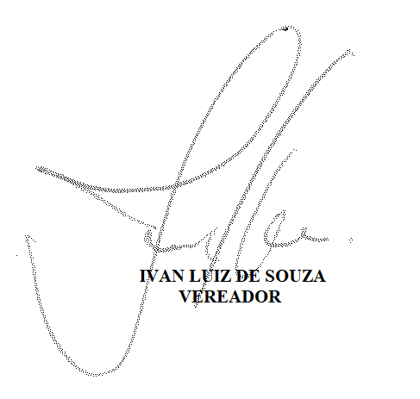

JUSTIFICATIVA

De acordo com a Organização Mundial de Saúde (OMS), as doenças cardiovasculares (DCV) são consideradas a maior causa de mortes no planeta. As doenças cardiovasculares podem afetar o coração e os vasos sanguíneos, destacando-se a doença arterial coronariana, que envolve dor no peito e infarto agudo do miocárdio, sendo esta a maior causa de morbimortalidade no mundo.

No Brasil, de acordo com o Ministério da Saúde, cerca de 300 mil indivíduos por ano sofrem Infarto Agudo do Miocárdio (IAM), ocorrendo óbito em 30% desses casos.
Os principais fatores de risco para eventos cardiovasculares são: hipertensão, diabetes, dislipidemia (níveis elevados de gordura no sangue), histórico familiar, estresse, tabagismo, obesidade, sedentarismo, doenças da tireoide e uso de drogas.
A presente proposição preconiza a criação do Centro Municipal de Referência em Reabilitação Cardiovascular, no qual visa promover o atendimento/acompanhamento de excelência que contribua na reabilitação e prevenção, de modo a assegurar a saúde cardiovascular de pacientes que possuem diagnóstico de doença cardíaca.
Diante do exposto, solicito o apoio e a apreciação desta proposição aos nobres colegas parlamentares para a aprovação do mesmo.
Sete Lagoas, 10 de outubro de 2022.

